- Proszę ściągnąć na swój komputer deklarację za odpady ze strony https://odpady.piaseczno.eu/wzory-deklaracji-o-wysokosci-oplaty-za-gospodarowanie-odpadami-komunalnymi-obowiazujace-od-2016-roku/
- Proszę wypełnić deklarację i zapisać wypełniony dokument
- Proszę zalogować się na Epuap
- Proszę wybrać „SPRAWY OGÓLNE” ------ „Pisma do urzędu”
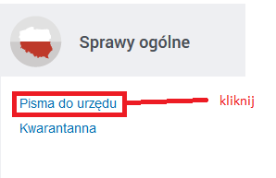
- Proszę wybrać - „Pismo ogólne do podmiotu publicznego - stary wzór”

Proszę kliknąć załatw sprawę

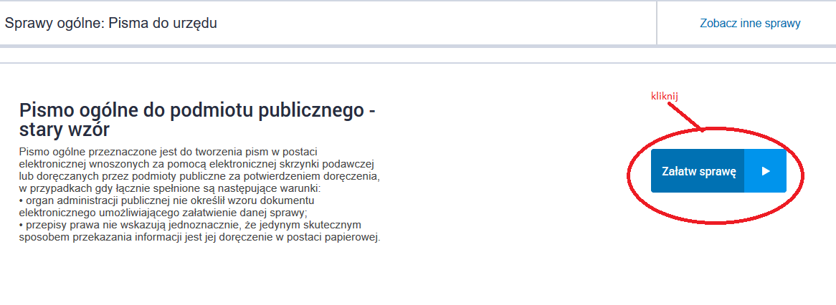

Otworzy się pismo do edycji.

W polu ustaw zmień adresata proszę ponownie wpisać GMINA PIASECZNO zatwierdzamy ENTEREM

Proszę zwrócić uwagę czy w polu do jest wskazany adresat

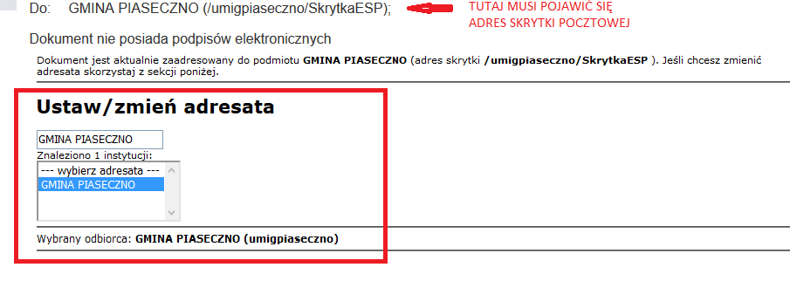

Poniżej proszę wybrać rodzaj pisma „inne pismo”, „tytuł” – np. deklaracja za odpady

Poniżej jest możliwość dodania załącznika (proszę przycisnąć zielony krzyżyk)

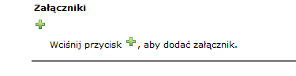

Proszę wskazać deklarację z pkt. 2
- Proszę kliknąć zapisz
- proszę wybrać podpisz, następnie wyślij

